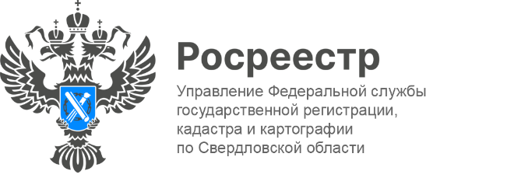

ПРЕСС-РЕЛИЗ

Студенты Уральского федерального университета в роли геодезистов и картографов
На этой неделе для студентов Уральского федерального университета имени первого Президента России Б.Н. Ельцина специалисты Управления Росреестра по Свердловской области провели мастер-класс в рамках акции «Сохраним геодезические пункты вместе».
Студенты кафедры астрономии, геодезии, экологии и мониторинга окружающей среды вместе с представителями ведомства выезжали на местность, обследовали и проводили проверку пунктов государственной геодезической сети (ГГС).
- Целью мастер-класса являлось знакомство на практике с геодезическими пунктами. На мероприятии студенты познакомились с деятельностью Управления Росреестра по осуществлению мониторинга состояния пунктов ГГС, а также выполнили задания представителей ведомства. Например, определяли координаты месторасположения геопунктов и составляли маршруты, - отметила заместитель руководителя Татьяна Янтюшева.
Так, в ходе беседы со специалистами ведомства будущие геодезисты, узнали не только о структуре ГГС, но и о важности государственных геодезических сетей в жизни государства и его граждан, а также попробовали на практике использование высокоточного геодезического оборудования в условиях ограниченного доступа на местности.
- Мы с радостью поделились опытом и знаниями с ребятами и рады, что они на практике приобщились к проведению таких работ. Надеемся, что предоставленная информация поможет им в дальнейшей профессиональной деятельности, - отмечает начальник отдела геодезии и картографии Владимир Долженко.
Кроме того, в ходе беседы со студентами он подчеркнул, что развитие геодезии и государственных геодезических сетей является одним из стратегических направлений государственной программы по созданию «Национальной системы пространственных данных» (НСПД).
Напомним, в рамках реализации госпрограммы НСПД к 2030 году планируется создать единую цифровую платформу пространственных данных и единую электронную картографическую основу, которые будут включать в себя сведения об объектах недвижимости, зарегистрированных правах на недвижимое имущество и государственной кадастровой оценке.
- Университет всегда приветствует проведение таких мероприятий, ведь они способствуют формированию у ребят профессиональных компетенций. Мастер-класс для студентов позволил использовать уже имеющиеся у них знания и навыки в решении новых задач. – рассказал доктор физико-математических наук, доцент, заведующий кафедрой астрономии, геодезии, экологии и мониторинга окружающей среды Института естественных наук и математики Уральского федерального университета Эдуард Кузнецов.

Контакты для СМИ: Пресс-служба Управления Росреестра по Свердловской области
+7 343 375 40 81
press66_rosreestr@mail.ru
www.rosreestr.gov.ru
620062, г. Екатеринбург, ул. Генеральская, 6 а.

